ため池レジリエンスAIプラットフォーム
（仮称：Tameike Sentinel）
データ・AI・シミュレーション設計書
データモデル、解析パイプライン、評価設計

文書ID | TS-TECH-001
作成日 | 2026年7月13日
文書状態 | ドラフト v0.9
適用対象 | NEDO Challenge, Satellite Data -衛星データで革新する未来の都市インフラ- テーマ2
注：正式公募要項が未公開のため、応募様式・審査配点・懸賞金額等は公開後に更新する。

1. 設計原則
- 施設中心：全データを不変のpond_idで接続する。
- 時系列中心：観測日時、登録日時、有効期間、処理日時を分離する。
- 原本保全：原本、正規化、推定、モデル出力を上書きせず併存させる。
- 物理とAIの分業：AIは観測補完・高速化・異常候補抽出を担当し、安全性の最終判断を単独で担わない。
- 不確実性の伝搬：入力品質から最終リスクまで信頼区間・品質フラグを保持する。
- 再現可能性：入力・コード・モデル・パラメータ・環境を実行単位で固定する。
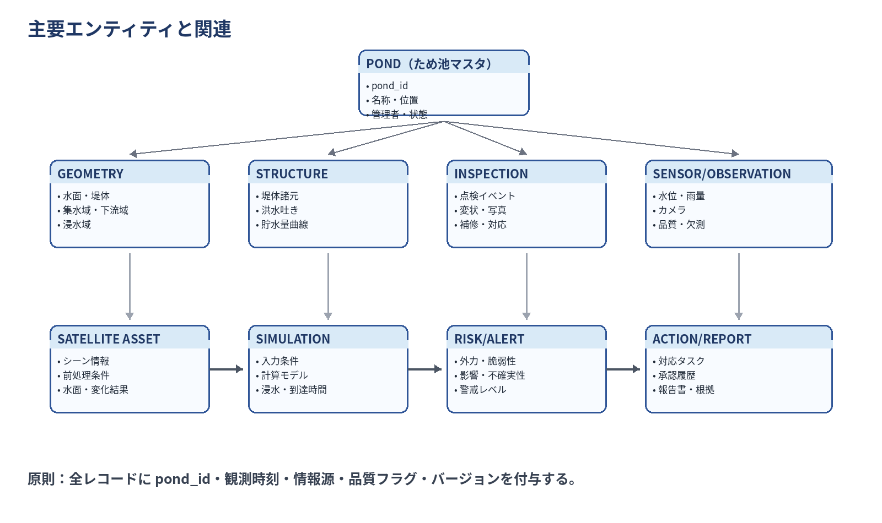
図1 主要データモデル

2. データレイヤ
レイヤ | データ | 形式・保存 | 更新頻度
マスタ | ため池、管理者、行政コード、状態 | PostgreSQL/PostGIS | 月次・随時
空間 | 水面、堤体、流域、下流域、建物、道路 | PostGIS、GeoParquet、3D Tiles | 年次・災害時
衛星 | SAR/光学シーン、COG、マスク、特徴量 | Object Storage + STAC | 観測ごと
時系列 | 水位、雨量、カメラ状態、警報 | TimescaleDB等 | 1～60分
点検 | 点検、変状、写真、補修、費用 | RDB + Object Storage | 点検ごと
モデル | 学習データ、モデル、評価、説明 | Model Registry + Feature Store | リリースごと
計算 | シミュレーション入力、格子、結果 | Object Storage + RDB索引 | 実行ごと
文書 | 図面、帳票、報告、根拠 | Object Storage + 検索索引 | 随時

3. 必須データ項目
領域 | 必須項目 | 不足時の代替
施設 | pond_id、名称、座標、行政コード、状態、情報源、更新日 | 台帳＋衛星目視＋自治体照会
構造 | 堤高、堤頂長、貯水量、水面積、洪水吐き、常時満水位 | 台帳・図面抽出、地形推定、信頼度低として扱う
空間 | 水面、堤体、集水域、下流流路、建物、道路、避難所 | DEM・衛星から自動生成しレビュー
観測 | 降雨、水位、観測時刻、品質、欠測、校正 | 気象格子＋衛星水面、ルールベース推定
点検 | 部位、変状種、位置、寸法、重要度、写真、判定者 | 初回現地調査でベースライン作成
災害 | 外力、越流/破堤、被害、痕跡、対応 | 過去報告＋シミュレーション生成
運用 | 担当、連絡体制、判断基準、避難・通行規制 | 訓練用仮ルールを自治体承認

4. 衛星解析パイプライン
- STACまたは提供APIから対象期間・範囲・センサー条件でシーンを検索する。
- 光学は大気・雲影・幾何補正、SARは軌道・放射・地形・スペックル等を標準処理する。
- 平常時の同季節・同軌道・近似水位のベースラインを選択する。
- 水面・浸水・土砂・道路のタスク別モデルで推論する。
- 画素単位の確率、品質、観測条件、対象池との空間関係を集約する。
- 時系列・気象・地形と整合性を検査し、異常候補と反証条件を生成する。
タスク | 推奨入力 | 出力 | 主評価
水面抽出 | Sentinel-2等の光学、SAR、DEM | 水面マスク、面積、信頼度 | IoU、境界F1
浸水抽出 | 災害前後SAR、永久水域、土地被覆 | 浸水域、永久水域区分 | IoU、再現率
変化検出 | 同軌道SAR/同季節光学 | 変化確率、変化種別 | F1、誤警報/池
道路影響 | 浸水、DEM、道路、衛星差分 | 通行不能候補、区間信頼度 | 区間F1、見逃し率
土砂・斜面 | 光学/SAR、傾斜、地質 | 崩壊候補、堤体アクセス影響 | Top-k recall

5. 水位・異常予測
初期モデルは、物理的な水収支モデルを基準とし、機械学習モデルは残差補正と不確実性推定に用いる。
モデル | 入力 | 出力 | 採用条件
水収支モデル | 降雨、流域、初期水位、放流、蒸発 | 水位・越流時刻 | 全池の基準モデル
勾配ブースティング | 集約気象、台帳、過去水位 | 1/3/6/12時間先水位 | 小規模データで基準を上回る
時系列深層モデル | 高頻度水位・雨量・操作 | 多時点予測分布 | 2雨季以上、池間一般化を確認
残差異常検知 | 物理予測と実測の差、品質ログ | 漏水/閉塞/故障候補 | 構造異常とセンサー故障を分離

6. 物理シミュレーション
段階 | モデル | 入力 | 出力
流域 | 降雨流出 | 降雨、流域面積、土地被覆、土壌 | 流入ハイドログラフ
貯水池 | 水収支・洪水吐き | 初期水位、貯水量曲線、流下能力 | 水位、越流量、開始時刻
堤体 | 越流・内部侵食・地震シナリオ | 堤体形状・材料、外力、初期損傷 | 破堤確率/条件、破口拡大
下流 | 2次元浅水流 | 破堤流量、DEM、粗度、建物 | 浸水深、流速、到達時間
被害 | 曝露・脆弱性 | PLATEAU建物、道路、人口、施設 | 被害棟数、通行不能、避難余裕

7. AIサロゲートとデータ同化
詳細計算を代表池・代表条件で多数実行し、入力条件から浸水域・最大深・到達時間を近似するサロゲートモデルを学習する。運用時はサロゲートで全池を高速評価し、上位リスク池のみ詳細計算する。
要素 | 設計
学習データ | 50～100代表池×100～1,000シナリオを目安。地形・規模・下流形状を層化。
モデル | グラフ/格子ニューラル演算子、勾配ブースティング、低次元応答面を比較。
損失 | 浸水域、最大深、到達時間、質量保存ペナルティを複合。
不確実性 | アンサンブル、分位点回帰、適用範囲外検知。
同化 | 観測水面・水位・浸水域から初期水位、破口、流出量、粗度を更新。
フォールバック | 適用範囲外は詳細計算または「推定不能」として人へ返す。

8. 学習・評価データ分割
- 画像はシーン単位・地域単位・ため池単位で分割する。隣接タイルや同一池の別日画像を訓練と試験に跨がせない。
- 水位は時間ブロックと未見池の両方で評価し、時系列リークを防ぐ。
- シミュレーションは未見地形・未見規模・極端外力の外挿試験を設ける。
- 自治体ごとの台帳・運用差を評価する外部検証地域を最低1地域確保する。
- 精度だけでなくリスク・カバレッジ曲線を用い、低信頼ケースを人に返す効果を評価する。

9. モデルカード必須項目
項目 | 内容
目的・非目的 | 何を予測し、何を診断できないか
学習データ | 地域、期間、センサー、ラベル、除外基準
評価 | 分割、指標、信頼区間、失敗例、地域別性能
制約 | 最小水面サイズ、雲・積雪・都市域、外挿範囲
運用 | 閾値、縮退、再学習、監視、承認
倫理・安全 | 人による最終判断、誤警報・見逃しの影響

参考資料
- 農林水産省 農業用ため池: https://www.maff.go.jp/j/nousin/bousai/bousai_saigai/b_tameike/
- 農業用ため池遠隔監視機器導入の手引き: https://www.maff.go.jp/j/nousin/bousai/bousai_saigai/b_tameike/attach/pdf/zirei-53.pdf
- JAXA ALOS-2/PALSAR-2: https://www.eorc.jaxa.jp/ALOS-2/about/jpalsar2.htm
- 国土地理院 基盤地図情報: https://www.gsi.go.jp/kiban/
- 国土交通省 PLATEAU: https://www.mlit.go.jp/plateau/
- PLATEAU 高度な浸水シミュレーション: https://www.mlit.go.jp/plateau/use-case/uc22-009/

